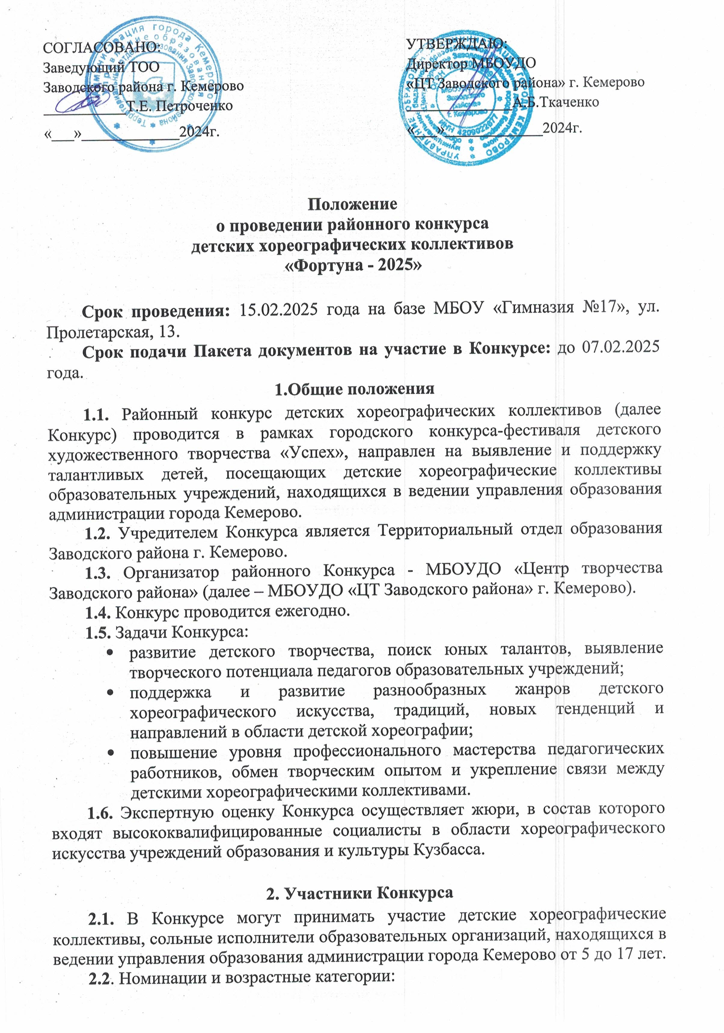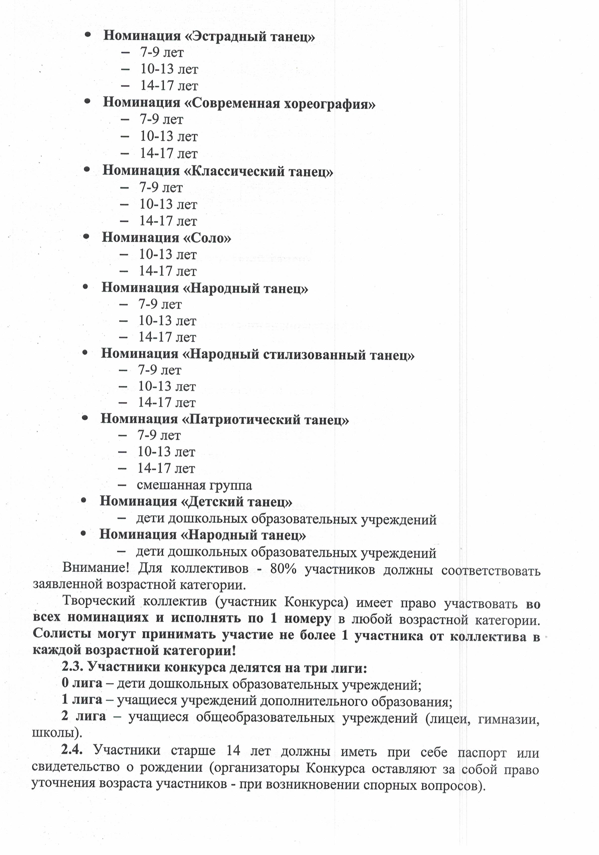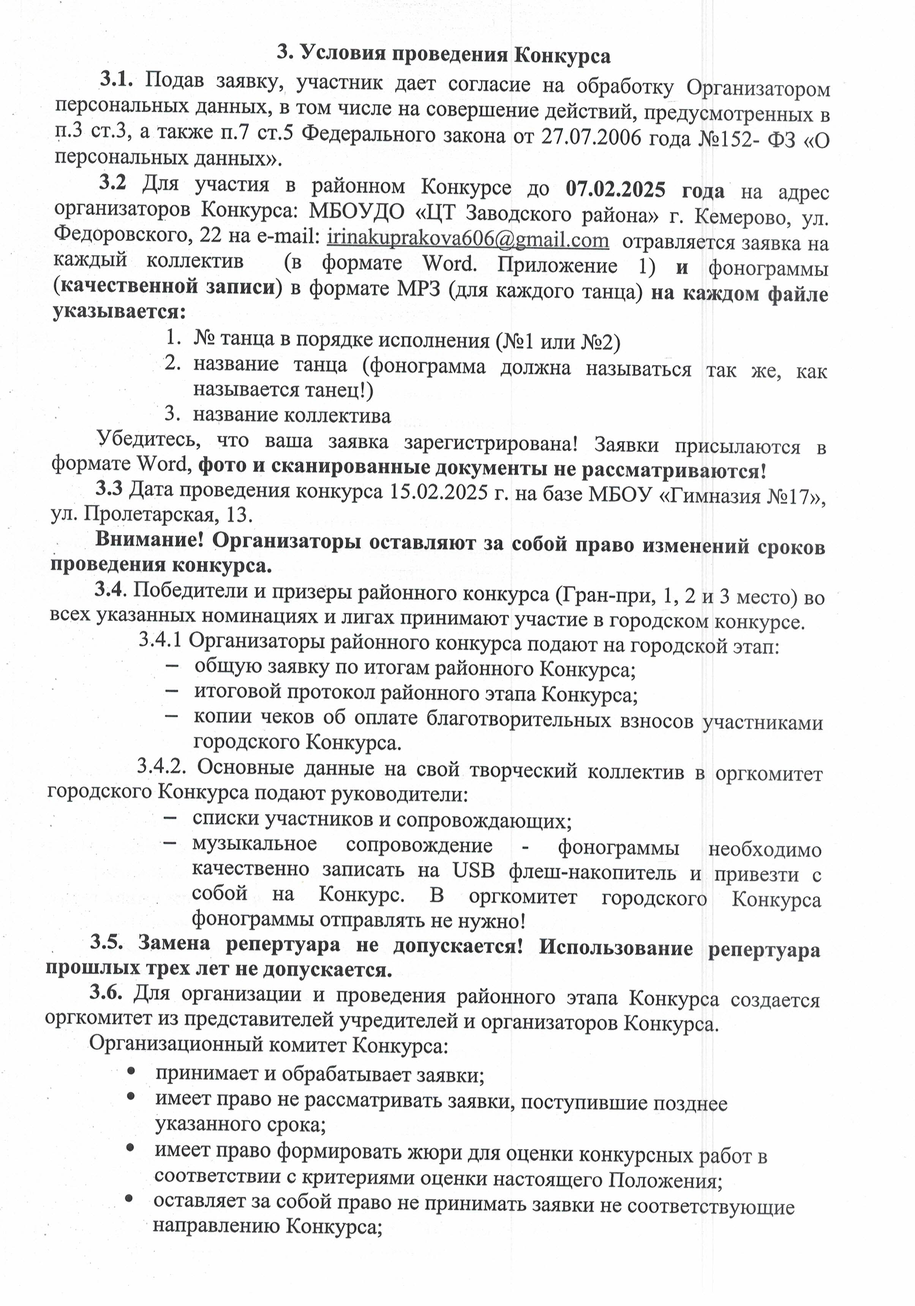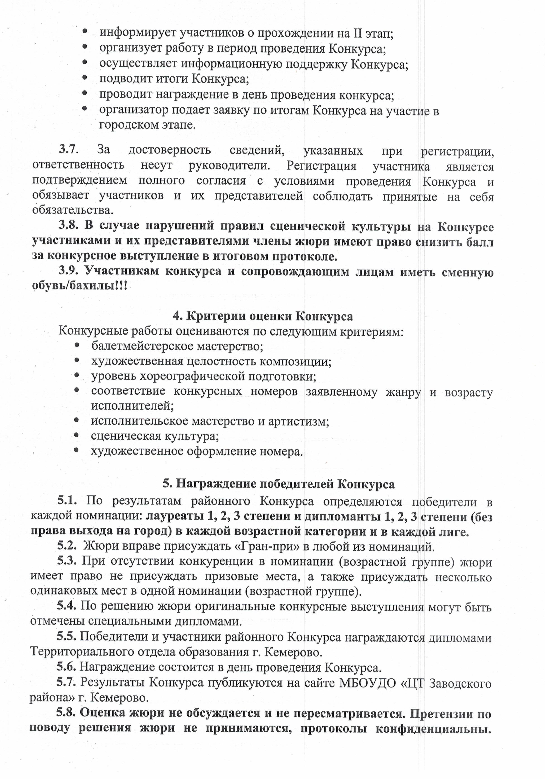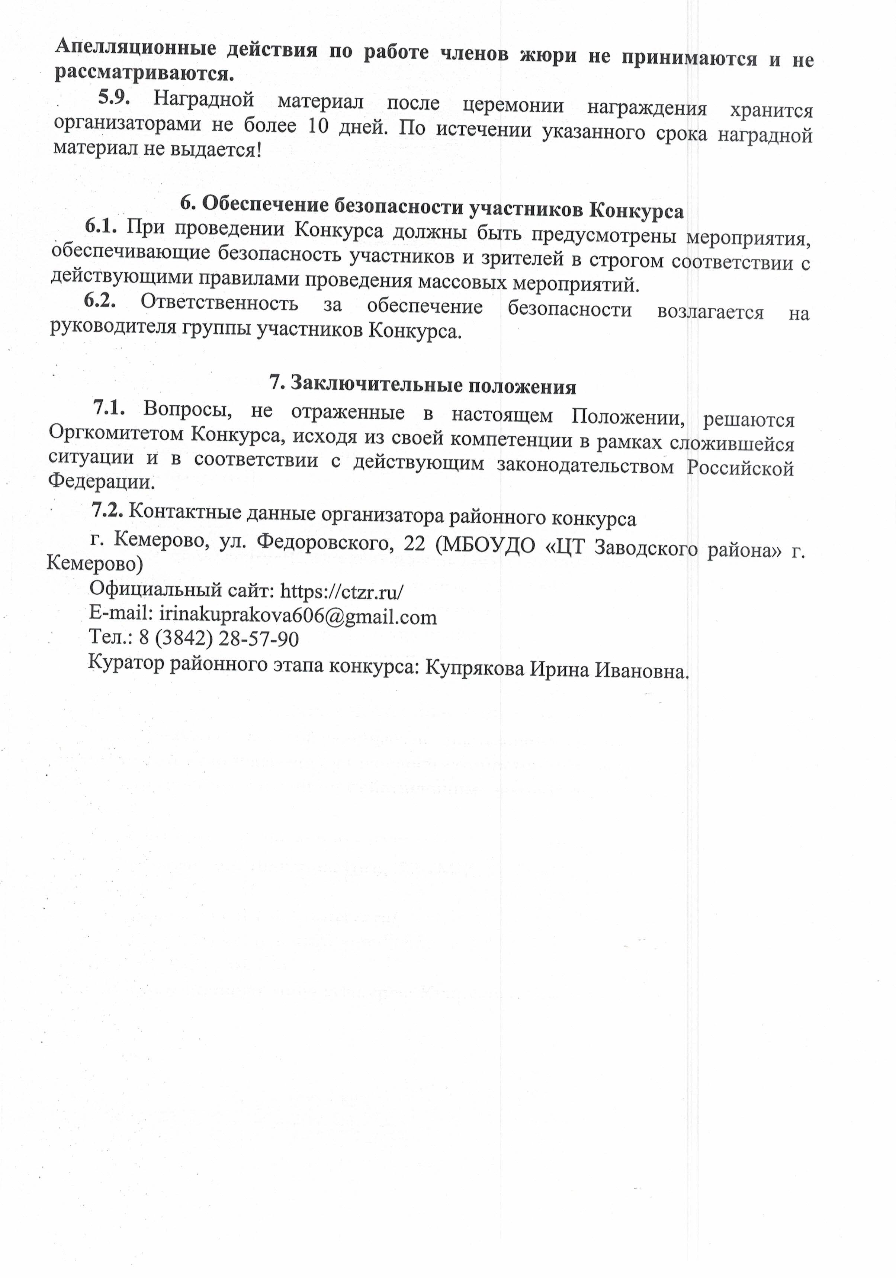

Приложение №1

**Образец заявки:**

В оргкомитет районного конкурса

детских хореографических коллективов

«Фортуна -2025»

**Заявка**

**на участие в районном конкурсе**

**детских хореографических коллективов**

**«Фортуна-2025»**

1. Название учреждения, территория, e-mail
2. Название коллектива, год создания
3. Количество исполнителей конкурсной программы

Из них: участников с ОВЗ

участников с ТСЖ

участников дети-сироты

дети участников СВО

1. Номинация Конкурса
2. Возрастная категория/лига, в которой заявляет себя коллектив (5-7 лет; 7-9 лет; 10-13 лет; 14-18 лет) ______________________ лига
3. Название конкурсных номеров в порядке исполнения

1. Автор хореографии, постановщик
2. Автор музыки
3. Время исполнения номеров 1.

2.

1. ФИ солиста
2. Дата рождения (число, месяц, год) ____________ полных лет
3. Название танца
4. Время исполнения
5. Ф.И.О. руководителя детского коллектива, e-mail, номер сот. телефона (обязательно)

1. Краткая творческая характеристика коллектива